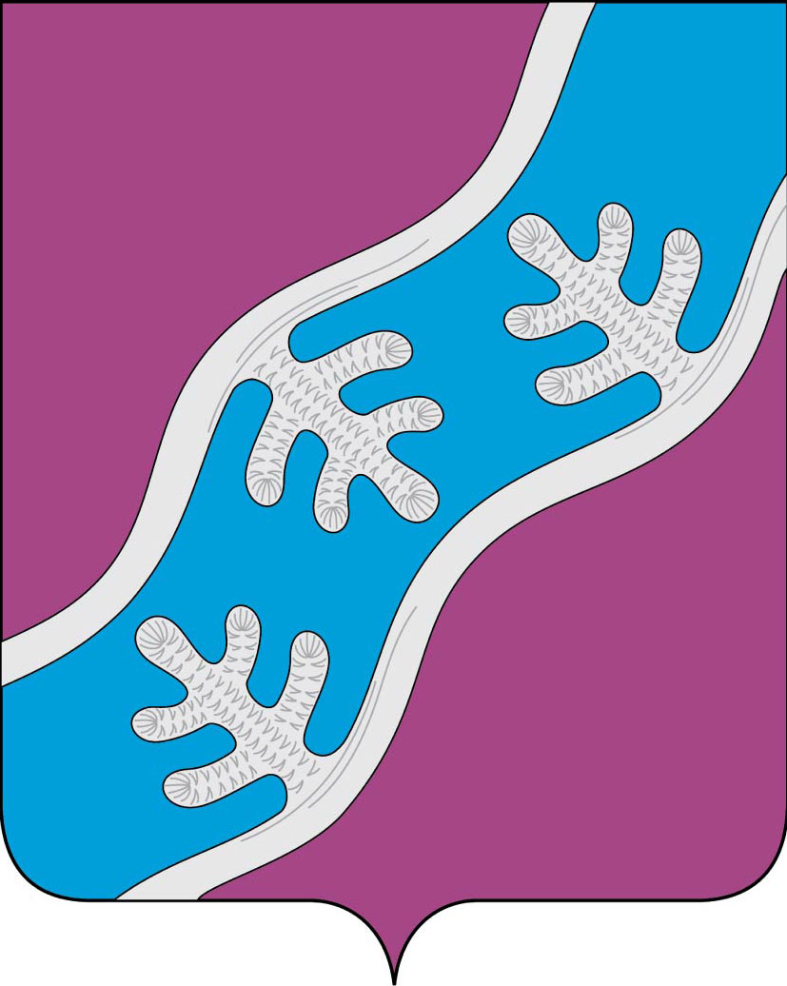

СОВЕТ ДЕПУТАТОВ СЕЛЬСКОГО ПОСЕЛЕНИЯ
«ХОСЕДА-ХАРДСКИЙ СЕЛЬСОВЕТ» ЗАПОЛЯРНОГО РАЙОНА
НЕНЕЦКОГО АВТОНОМНОГО ОКРУГА

Двенадцатое заседание 28 -го созыва

РЕШЕНИЕ
от 14 сентября 2023 года № 51

О признании утратившими силу некоторых правовых актов Совета депутатов Муниципального образования «Хоседа-Хардский сельсовет» Ненецкого автономного округа

Руководствуясь Уставом Сельского поселения «Хоседа-Хардский сельсовет» Заполярного района Ненецкого автономного округа, Совет депутатов Сельского поселения «Хоседа-Хардский сельсовет» Заполярного района Ненецкого автономного округа, РЕШИЛ:

- Признать утратившим силу Решение Совета депутатов МО «Хоседа-Хардский сельсовет» НАО от 27 декабря 2010 года № 168 «О внесении изменений и дополнений в Решение Совета депутатов МО «Хоседа-Хардский сельсовет» НАО от 03.11.2010 № 150 «О передачи имущества муниципального образования «Хоседа-Хардский сельсовет» Ненецкого автономного округа в оперативное управление Муниципальному казенному предприятию «Жилищно-коммунальное хозяйство муниципального образования «Хоседа-Хардский сельсовет».
- Настоящее Решение вступает в силу со дня его подписания.

Глава Сельского поселения
«Хоседа-Хардский сельсовет» ЗР НАО А.Н. Танзов

